Лабораторна робота № 3

Варіант № 9

ІП-23 Донець Владислав

Мета роботи

Освоєння верстки поштової та мобільної версії веб-сторінки, виявлення

особливостей функціонування веб-сторінок для мобільних пристроїв та

поштових програм.

Тривалість роботи

2 години

Завдання

1. У вас вже є обраний із 16 варіантів власний варіант виконання роботи

відповідно до вашого порядкового номера у списку групи, подальші

маніпуляції виконуйте, враховуючи підготовлену головну сторінку веб-

сайта з л. р. №2.

2. Доступними вам засобами зверстайте новий екземпляр головної веб-

сторінки веб-сайта згідно з вашим варіантом для поштової розсилки цієї

веб-сторінки, зберігаючи контент веб-сторінки, з урахуванням

позиціювання та візуалізації окремих елементів веб-сторінки.

3. Надішліть зверстану веб-сторінку електронною поштою, і переконайтесь в

її коректному відображенні поштовою програмою Mozilla Thunderbird та

поштовими веб-інтерфейсами gmail.com, mail.ukr.net, mail.i.ua. Вкажіть

переваги та недоліки видів верстки для розробки поштової версії веб-

сторінки.

4. Доступними вам засобами зверстайте новий екземпляр головної веб-

сторінки веб-сайта згідно з вашим варіантом для комфортного

використання веб-сторінки на смартфоні, зберігаючи контент веб-

сторінки, при потребі на власний розсуд змінюючи позиціювання та

візуалізацію окремих елементів веб-сторінки. Аргументуйте зміни.

5. Інтегруйте розроблену мобільну верстку головної веб-сторінки до верстки

головної веб-сторінки із л.р. № 2. Опублікуйте результат на GitHub Pages

(або обраному вами хостінгу).

6. Продемонструйте коректне функціонування головної веб-сторінки в

інтернеті на екрані ноутбука та на екрані смартфона.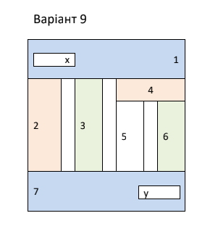

**Виконання:**

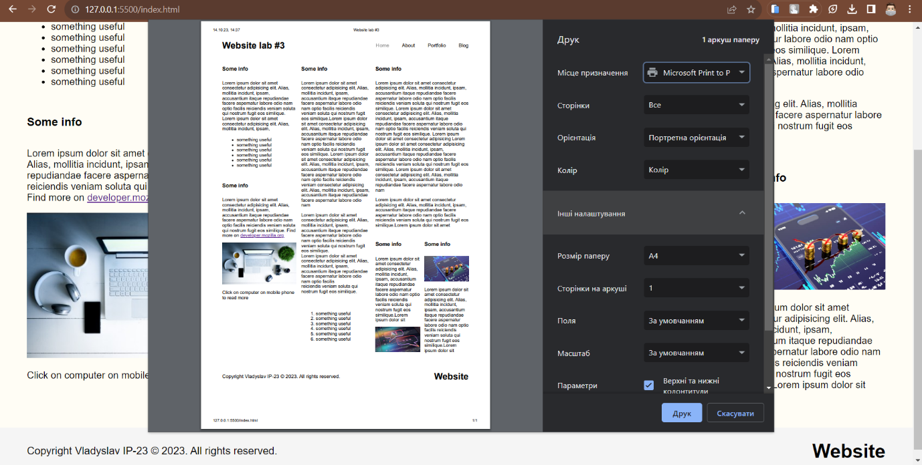

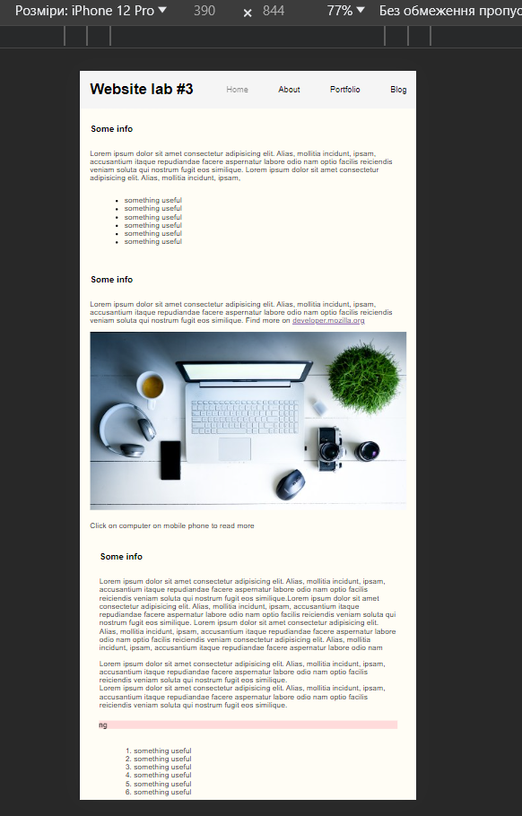

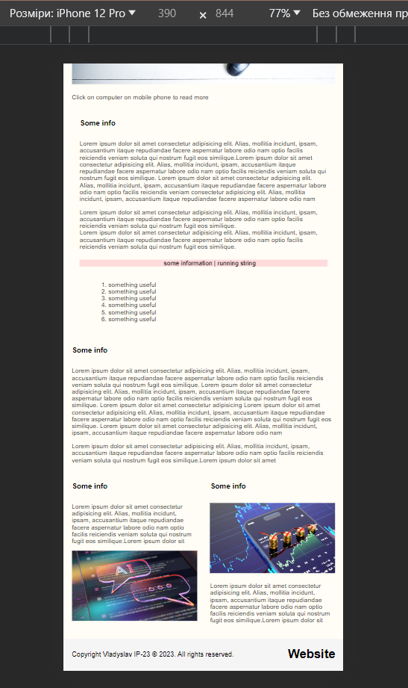

Репозиторій: <https://github.com/vladd4/web-lab2.github.io/tree/lab_3/lab3>